Förslag till riksdagsbeslut
- Riksdagen ställer sig bakom det som anförs i motionen om att ge Socialstyrelsen i uppdrag att sammanställa en kunskapsöversikt av vilken effekt energi- och funktionsdrycker har på hälsan med ett särskilt fokus på barns och ungdomars hälsa och tillkännager detta för regeringen.
- Riksdagen ställer sig bakom det som anförs i motionen om att utreda möjligheten att tillverkaren ska kunna påvisa att kombinationen av två eller flera ingredienser är säkra ihop för att de ska få ingå tillsammans i energi- och funktionsdrycker, och detta tillkännager riksdagen för regeringen.

Stort behov av ökad kunskap om effekterna av överkonsumtion av energi-/funktionsdrycker
Energidrycken, d.v.s. sötad läskedryck som innehåller höga halter av koffein, lanserades för första gången i Sverige 1996. Många energidrycker innehåller också andra ingredienser som har stimulerande och uppiggande effekt, till exempel B-vitaminer, D‍‍-glukuronolakton, grönt teextrakt, ginseng, guarana, L-karnitin och taurin. Idag förekommer även benämningen ”funktionsdryck” på motsvarande dryck. Marknadsföringen mot unga är aggressiv och försäljningen har ökat explosionsartat under framför allt de senaste tio åren. Enligt statistik från Svenska Bryggerier (bild 1) har intaget av energidrycker per person ökat från 0,26 liter (2001) till drygt 4 liter (2015) per person. Parallellt har den totala försäljningen ökat från 2 till drygt 40 miljoner liter under samma period. Preliminära försäljningssiffror för 2017 visar på en total försäljning av ca 60 miljoner liter energidryck.
Bild 1 Konsumtion av energidrycker i Sverige
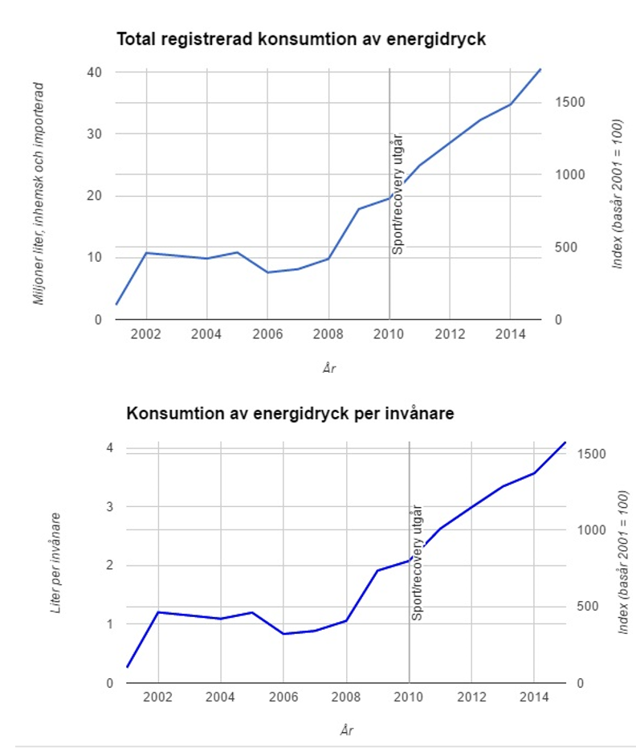
Källa: Sveriges Bryggerier.
Den europeiska livsmedelssäkerhetsmyndighetens (Efsa) utvärderingar visar att energidrycker och mängden koffein inte är farliga vid en måttlig konsumtion (3 mg koffein/kg kroppsvikt per tillfälle). Däremot kan överkonsumtion eller extremkonsumtion ge symtom på lindrig eller medelsvår koffeinförgiftning, med hjärtklappning, illamående, yrsel, ångest och oro som följd. Det är inte fastställt vilka koffeinmängder som kan ge symptom på koffeinförgiftning hos unga, men eftersom deras kroppar och hjärnor är känsligare för koffein är det troligt att de drabbas av koffeinförgiftning vid lägre doser än vuxna. Eftersom det främst är unga som dricker energidrycker är det därför angeläget att öka kunskapen om vilka effekter intag av stora mängder av energidryck har på hälsan.
Den senaste svenska kostundersökningen Riksmaten ungdom 2016–2017 där totalt 1 000 barn per årskurs i årskurs fem, åtta och två på gymnasiet deltog visar att det är främst ungdomar i gymnasieåldern som dricker energidrycker (tabell 2). Undersökningen visade också att konsumtionen var högre bland ungdomar i gymnasieåldern som inte gick i gymnasiet. Det finns även studier som visar att personer med en förhöjd sårbarhet för att psykisk ohälsa såsom att utveckla stress, ångest och depression har en hög konsumtion av energidrycker. Även om man inte har kunnat påvisa någon kausalitet (dvs att energidrycker framkallar psykiatrisk åkomma) så finns det många korrelationsstudier som visar signifikanta samband mellan energidryckskonsumtion och utsatthet i många aspekter. Sammantaget belyser dessa fynd vikten av att identifiera grupper och lämpliga preventiva åtgärder för de ungdomar som riskerar att drabbas hårdare av eventuella negativa hälsoeffekter av överkonsumtion av energidrycker.
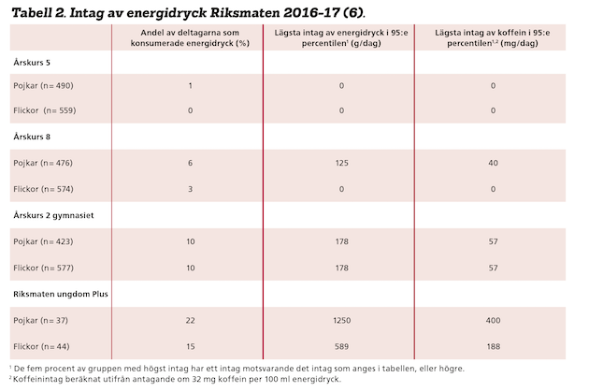
Det är oroväckande att energidrycker ofta blandas med alkohol. Koffeinets uppiggande effekt motverkar då den dämpande effekt som man normalt får av alkoholen. Kombinationen av energidrycker och alkohol medför att personen blir mindre medveten om sin grad av berusning och riskerar att dricka mer alkohol och därmed utsätta sig för alla de hälso- och olycksrisker som det innebär. Effekterna av att kombinera alkohol och energidrycker bör också belysas i den föreslagna kunskapsöversikten.
Baserat på ovanstående föreslås att Socialstyrelsen får uppdraget att göra en kunskapsöversikt av energidryckernas effekter på hälsan (ensamma och i kombination med alkohol). Kunskapsöversikten ska syfta till att ge underlag för lämpliga åtgärder för att minimera de möjliga negativa hälsoeffekterna av hög konsumtion av energidrycker bland barn och ungdomar samt eventuella riskgrupper. Översikten bör sammanställas i tät samverkan med experter och forskare på området.

Behov av stärkt reglering av innehållet i energi-/funktionsdrycker
Som nämnts ovan innehåller energi-/funktionsdrycker förutom koffein ofta andra ingredienser som exempelvis vitaminer, grönt teextrakt, D-glukuronolakton, ginseng, guarana, L-karnitin och taurin. Eftersom dessa drycker klassas som livsmedel behöver tillverkaren inte redovisa att produkten är ”säker” eftersom den innehåller ingredienser som var och en är ”generally recognised as safe”. Det som inte beaktas är att det kan uppstå synergieffekter när två eller flera av dessa ingredienser kombineras, d.v.s. effekten av någon ingrediens kan förstärkas. Det finns idag forskning som exempelvis visar att taurin i vissa doser kan förstärka effekten av koffein. Det bör därför åligga tillverkaren att visa att kombinationen av två eller flera ämnen är säker för att de ska få ingå i energi-/funktionsdrycker.

Pia Steensland (KD)

http://nutritionsfakta.se/2018/07/08/energidrycker-halsoeffekter-hos-barn-ungdomar-med-fokus-pa-koffein/.
https://www.livsmedelsverket.se/globalassets/publikationsdatabas/rapporter/2018/2018-nr-14-riksmatenungdom-huvudrapport_del-1-livsmedelskonsumtion.pdf.
Richards G, Smith AP (2016) A Review of Energy Drinks and Mental Health, with a Focus on Stress, Anxiety, and Depression. J Caffeine Res. 6(2):49–63.
Jackson DB, Leal WE, Posick C, Vaughn MG, Olivan M (2018) The Role of Adolescent Victimization in Energy Drink Consumption: Monitoring the Future, 2010–2016. J Community Health. 2018 1137–1144.
A comprehensive review of the effects of mixing caffeinated energy drinks with alcohol. McKetin R, Coen A, Kaye S, Drug Alcohol Depend. 2015.

